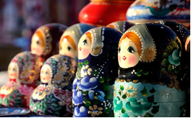
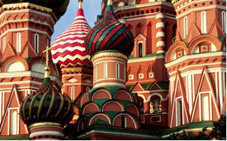
Booking TEL +39 06 45 67 75 32
info@evasionicral.com - www.evasionicral.com

Tour Mosca e l’anello d’oro
PARTENZE GARANTITE
28 Giugno – 05,12,19,26 Luglio – 02,09,16,23 Agosto 2019
TOUR GARANTITO MINIMO
QUOTA DI PARTECIPAZIONE € 987,00
per persona in camera doppia

Gli operativi voli saranno comunicati alla prenotazione del viaggio
*** la tariffa aerea è garantita fono ad esaurimento posti possibilità di adeguamento tariffario

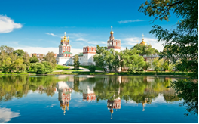
Programma
Giorno 1 Italia – Mosca
Arrivo a Mosca. Trasferimento in albergo con auto riservata e assistente in italiano (garantito con minimo 2 pax). Pick up in aeroporto con nostro assistente in italiano e proseguimento con minivan (senza assistente) in hotel. Dalle ore 20:00 alle ore 22:00 il tour leader sarà a disposizione nella hall dell’albergo per un breve incontro informativo. Sistemazione nelle camere. Pernottamento in Hotel (Azimut Smolenskaya o similare)
Giorno 2 Mosca
Prima colazione in hotel. Visita panoramica di 4h con bus riservato e guida in italiano (ingresso al Monastero Novodevici incluso). La visita inizia dall'Università Lomonosov e la collina dei passeri dalla quale si apre una splendida vista su tutta la città; visita interna al Monastero delle Vergini (Novodevici); la via Tverskaya, la via più importante di Mosca; Piazza Pushkin, l'Anello dei viali, la Cattedrale di Cristo Salvatore. Pomeriggio escursione facoltativa a Kolomenskoe di 3h. Cena e pernottamento in hotel (Azimut Smolenskaya o similare)
Giorno 3 Mosca
Prima colazione in hotel. Visita della Piazza Rossa e del Cremlino di 4h con bus riservato e guida in italiano (ingresso a due cattedrali). Visita della Piazza Rossa (la più vasta della città e legata ai principali avvenimenti della storia russa). Esterno del GUM, la nuova piazza del maneggio. Visita dettagliata del Cremlino (vera culla della storia di Mosca, il Cremlino è una città all'interno della città, con i suoi palazzi, le sue Chiese, i suoi edifici
amministrativi); visita interna a due Cattedrali. Pomeriggio visita facoltativa alla Galleria Tretyakov di 3h. Minicrociera facoltativa sulla Moscova con cena inclusa (prenotabile solo dall’Italia) . Cena e pernottamento in hotel (Azimut Smolenskaya o similare)
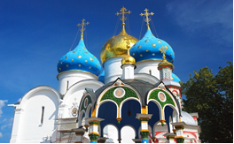
Giorno 4 Mosca – Serguiev Posad – Rostov Veliky – Yaroslavl
Prima colazione in hotel. Partenza presto per Sergiev Posad con il tour escort e visita al Monastero di San Sergio (ingresso incluso). E’ una delle più belle tappe dell'Anello d'Oro e centro spirituale della Russia; vi si trova il Monastero della Trinità di San Sergio, fondato nel 1340 e fra i più importanti della Russia. Il significato del nome è "insediamento di Sergio" e si riferisce a San Sergio di Radone, che qui è sepolto. Proseguimento per Rostov Veliky e visita allo splendido Cremlino Rostov la grande è una cittadina della regione di Yaroslavl situata sulla sponda del lago Nero, a 200 chilometri da Mosca. Si tratta di un’antichissima città russa menzionata per la prima volta negli annali del 862. Arrivo a Yaroslavl nel tardo pomeriggio. Cena e pernottamento in hotel (Ring Premier, Yubileynaya hotel o similare)
Giorno 5 Yaroslavl – Suzdal
Prima colazione in hotel. Visita panoramica di Yaroslavl con il Monastero della Trasfigurazione e la chiesa del profeta Elia (ingressi inclusi) Yaroslavl fu fondata nel 1010 sulle rive del Volga per difendere il principato di Rostov-Suzdal dal Nord. Proseguimento per Suzdal E’ una vera città-museo ed un tempo città santa. E’ un percorso di alto valore culturale ed un'occasione per conoscere la romantica ed immensa campagna russa costellata di prati, boschi di betulle e villaggi dalle casette colorate di legno. La visita della città ‘museo’ si concentra con particolare attenzione sui suoi maggiori simboli a partire dai secoli XI-XV. Cena e pernottamento in hotel (Azimut Suzdal, Pushkarskaya Sloboda o similare)
Giorno 6 Suzdal – Vladimir – Mosca
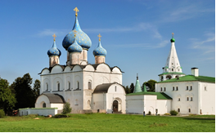
Prima colazione in hotel. Visita panoramica di Suzdal (ingressi inclusi). Visiterete il Kremlino, la Cattedrale della Nativita` del Signore, il Museo dell’
Architettura in legno, un ‘museo a cielo aperto’ di grande rilevanza etno-antropologica. Proseguimento per Vladimir. Sorta come fortezza intorno al XII sec., andò abbellendosi di splendidi monumenti, palazzi e monasteri. Il tour prevede un giro panoramico della citta’, con sosta alla imponente Porta d'Oro, e la visita a gioielli architettonici del XII-XIII secolo come la Cattedrale dell'Assunzione/Dormizione e la Cattedrale di San Demetrio. Arrivo in serata a Mosca. Cena e pernottamento in hotel (Azimut Smolenskaya o similare)
Giorno 7 Mosca / Italia
Prima colazione in hotel. Trasferimento in aeroporto con auto riservata (garantito con minimo 2 pax). Pick up in hotel con nostro assistente in
italiano e proseguimento con minivan (senza assistente) in aeroporto.

Visite opzionali
Kolomenskoe con bus riservato e guida in italiano (ingresso incluso). € 47,00
Galleria Tretyakov con bus riservato e guida in italiano (ingresso incluso). € 51,00
Minicrociera facoltativa sulla Moscova con bus riservato e guida in italiano. Prenotabile solo dall’Italia € 56,00

